Happy Relax (การส่งเสริมให้มีสภาพแวดล้อมที่ผ่อนคลาย)
กิจกรรมการจัดงานประเพณีวันลอยกระทง ประจำปี พ.ศ.2567
ลิงค์ https://www.kutnamsai.go.th/index/?page=picture0128&detail=ZzMN0ajze

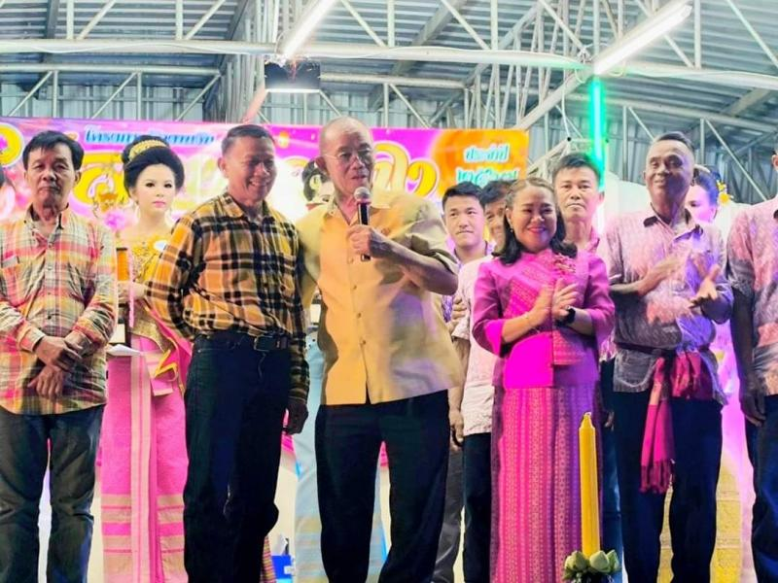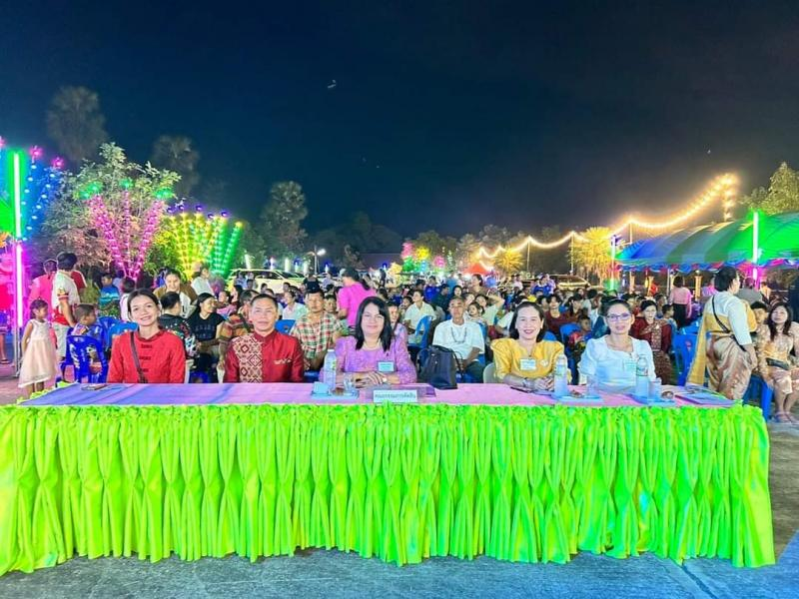
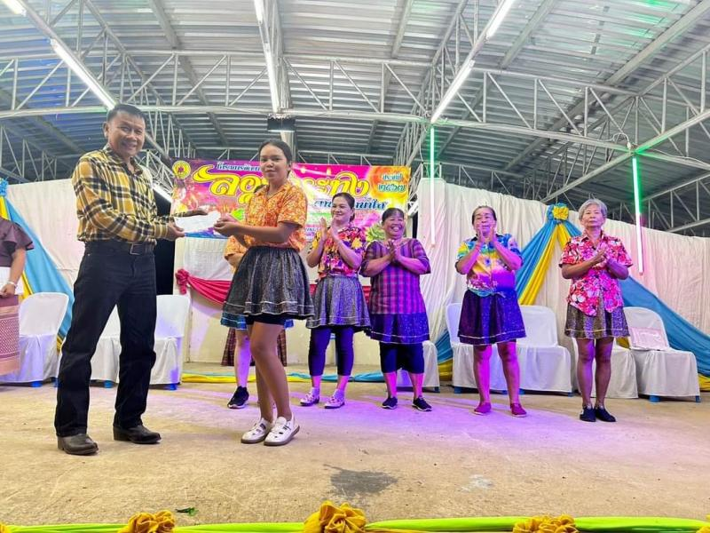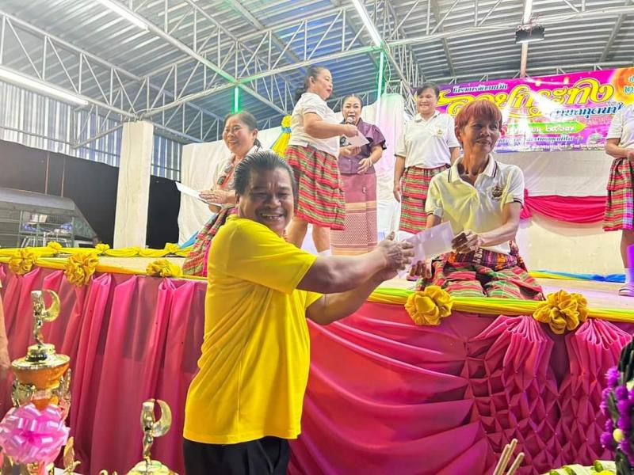
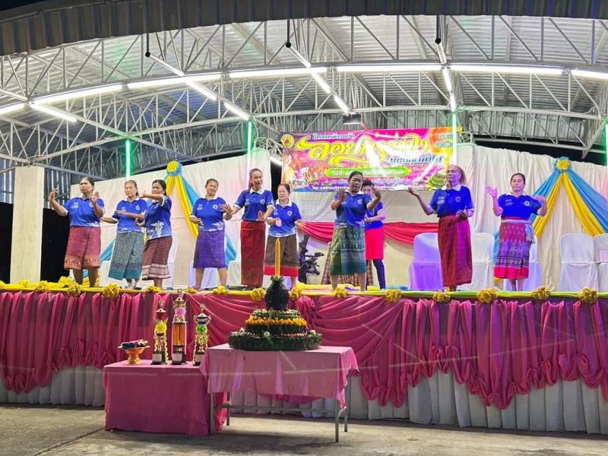
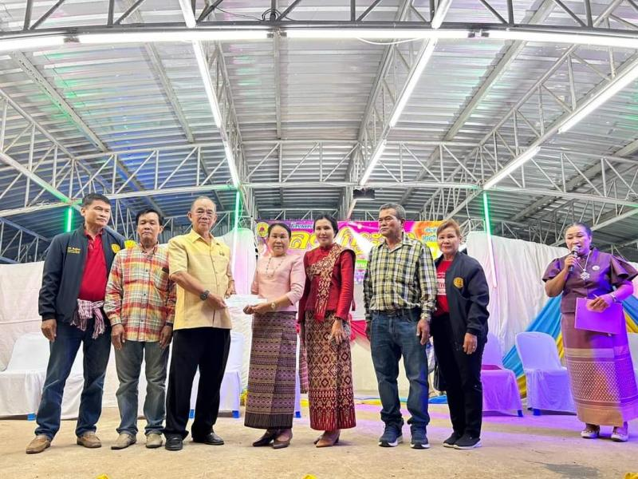
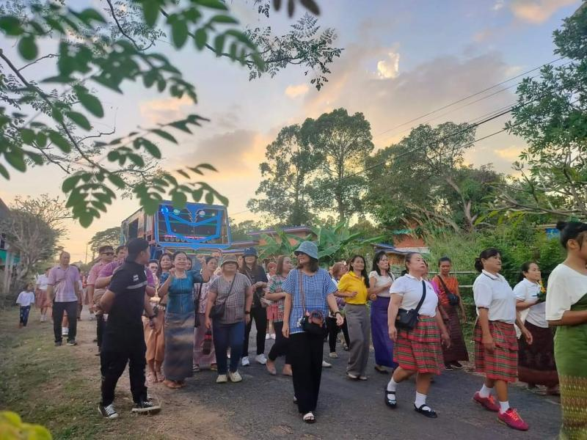
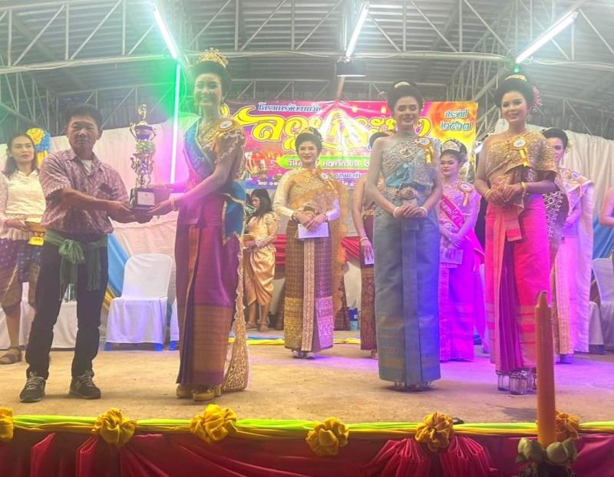
กิจกรรม ปล่อยพันธุ์ปลาในหนองน้ำสาธารณะตำบลกุดน้ำใส บ้านท่าสะพาน หมู่ที่ 4
ประจำปี งบประมาณ พ.ศ. 2567
ลิงค์ https://www.kutnamsai.go.th/index/?page=picture0128&detail=yUWkOKkoW
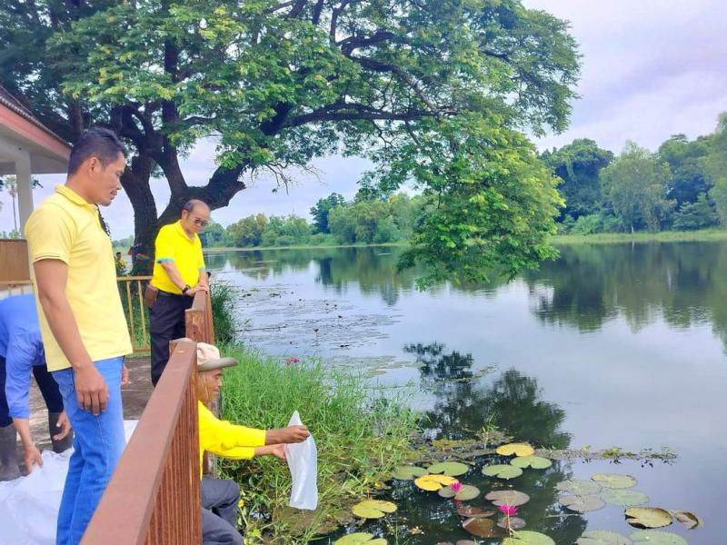
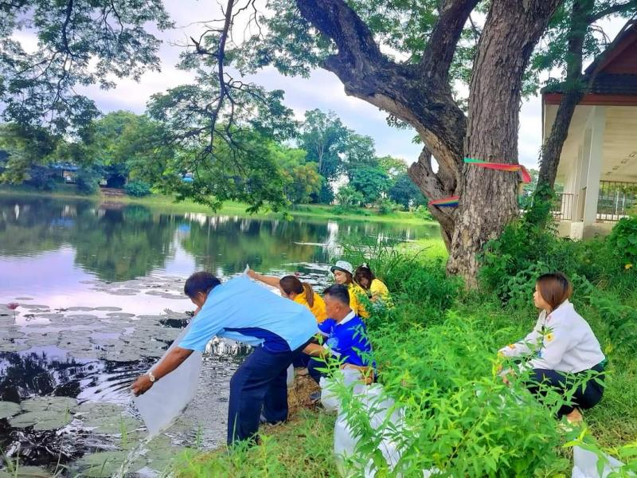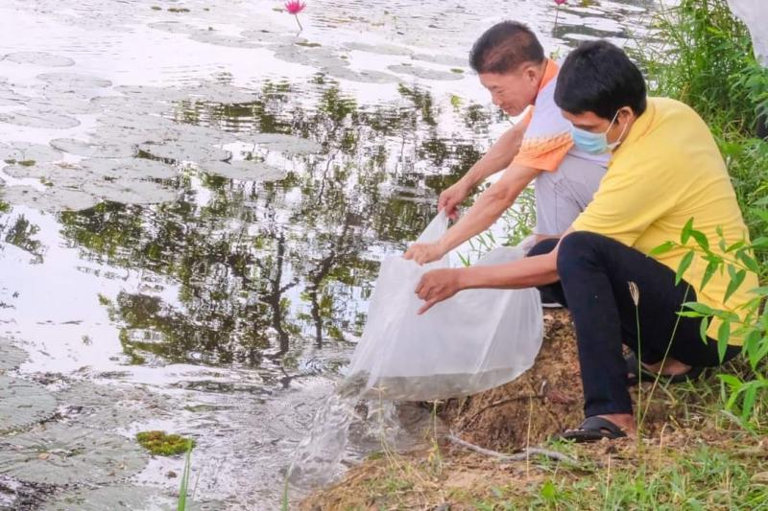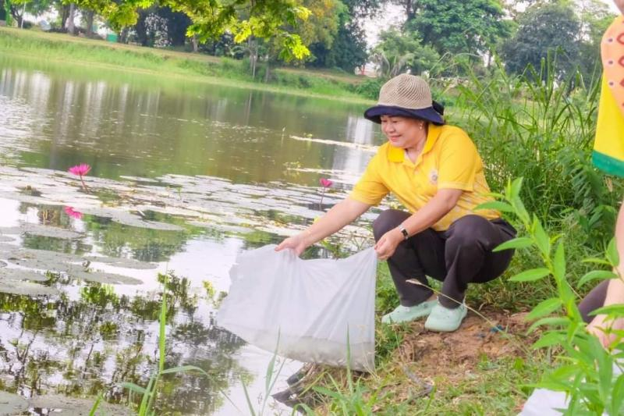
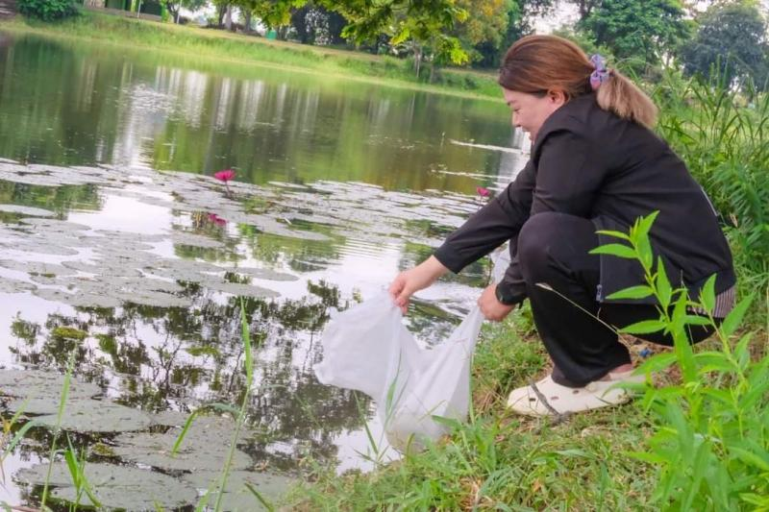
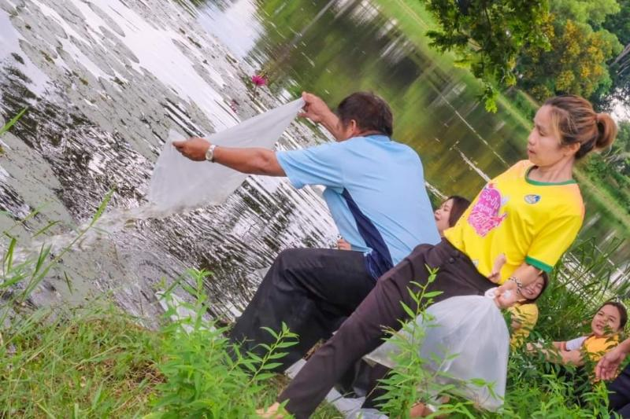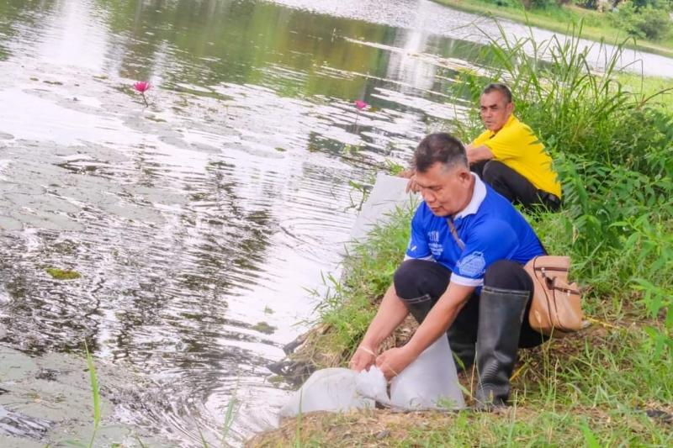
กิจกรรม ( Big Cleaning day ) พัฒนาทำความสะอาดพื้นที่บริเวณวัดบ้านกุดน้ำใส
ลิงค์ https://www.kutnamsai.go.th/index/?page=picture0128&detail=uQGcTIKgT
